硬件信息

查看显卡：sudo lshw -c video

## [Linux 下/etc/passwd文件详解](http://blog.csdn.net/a1154490629/article/details/52190801)

用户名:口令:用户标识号:组标识号:注释性描述:主目录:登录Shell

**修改主机名(HOSTNAME)**

1. 修改 /etc/hostname

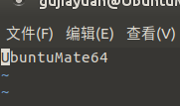

1. 修改 /etc/hosts

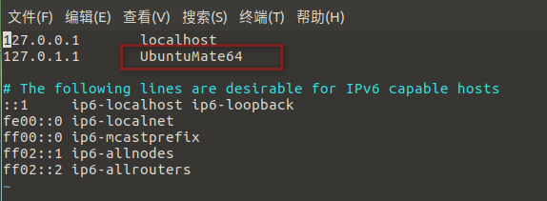

1. 重启

## FTP 传输

在服务端安装FTP服务。sudo apt-get install vsftpd

修改配置文件/etc/vsftpd.conf。去掉write_enable=YES 的注释否则无法将文件上传到服务器。(详见http://blog.csdn.net/lhq9220/article/details/6544755)

客户端连接到ftp服务器

ftp 服务器IP

Connected to 192.168.10.114.

220 (vsFTPd 3.0.3)

Name (192.168.10.114:gjy): 输入用户名

331 Please specify the password.

Password:输入密码

230 Login successful.

Remote system type is UNIX.

Using binary mode to transfer files.

ftp> 已成功登录

ftp 连接问题：连接ftp服务器时，出现Connection refused错误。

查看ftp服务器状态如下：

命令：service vsftpd status

● vsftpd.service - vsftpd FTP server

。。。

Active: failed (Result: exit-code) since 一 2017-04-17 12:28:02 CST; 1h 13min

Process: 18085 ExecStart=/usr/sbin/vsftpd /etc/vsftpd.conf (code=exited, statu

。。。

原因：当ftpd服务的listen指令启用时，vsftpd运行在单机模式，监听IPv4套接字。不要同时开启IPv4监听和IPv6监听。方法：注释掉/etc/vsftpd.conf中的listen_ipv6=YES。

常用命令：

FTP>open  [ftpservername]，和指定的远程Linux FTP服务器连接?  
FTP>user  [username]  [password]，使用指定远程Linux FTP服务器的用户登录?  
FTP>pwd，显示远程Linux FTP服务器上的当前路径?  
FTP>ls，列出远程Linux FTP服务器上当前路径下的目录和文件?  
FTP>dir，列出远程Linux FTP服务器上当前路径下的目录和文件(同上)?  
FTP>mkdir  [foldname]，在远程Linux FTP服务器上当前路径下建立指定目录?  
FTP>rmdir  [foldname]，删除远程Linux FTP服务器上当前路径下的指定目录?  
FTP>cd  [foldname]，更改远程Linux FTP服务器上的工作目录?  
FTP>delete  [filename]，删除远程Linux FTP服务器上指定的文件?  
FTP>rename  [filename]  [newfilename]，重命名远程Linux FTP服务器上指定的文件?  
FTP>close，从远程Linux FTP服务器断开但保留FTP命令参数提示?  
FTP>disconnect，从远程Linux FTP服务器断开但保留FTP命令参数提示(同上)?   
FTP>bye，结束和远程Linux FTP服务器的连接。  
FTP>quit，结束和远程Linux FTP服务器的连接(同上)。  
FTP>!，直接从远程Linux FTP服务器进入到本地shell中?  
FTP>exit，(接上步)从本地shell环境中返回到远程Linux FTP服务器环境下?  
  
FTP>!ls，列出本地机器上当前路径下的目录和文件?  
FTP>lcd  [foldname]，更改本地机器的工作目录?  
  
FTP>?，显示ftp命令说明?  
FTP>help，显示ftp命令说明(同上)?

## 远程登录Linux主机

ssh username@ip_address -p port

之后系统会提示输入密码，输入后即可登录  
如果不添加-p选项，则默认是22端口  
还可以使用-l选项输入用户名：

ssh -l username ip_address -p port

ftp服务器设置允许上传：[FTP 550 Permission denied](http://blog.csdn.net/xingfuzhijianxia/article/details/7696932)

|  |
| --- |
| 解决方法： |
| 修改配置文件/etc/vsftpd.conf write_enable=YES |

当以本地用户登录ftp服务时，设置ftp服务的根目录为主机的指定目录。

|  |
| --- |
| 解决方法： |
| 修改ftp的根目录只要修改/etc/vsftpd/vsftpd.conf文件即可：  加入如下几行：  local_root=/var/www/html  chroot_local_user=YES  anon_root=/var/www/html  注：local_root 针对系统用户；anon_root 针对匿名用户。  重新启动服务：  service vsftpd restart  任何一个用户ftp登录到这个服务器上都会chroot到/var/www/html目录下。 |
| 在我的机器上出现了  500 OOPS: vsftpd: refusing to run with writable root inside chroot () 错误 |
| 出现这个错误是因为进行了对在可写根目录之内运行chroot（）配置的检查。  要解决这个问题，您必须使用以下命令删除用户根目录的写入权限，将用户根目录替换为目录：     chmod a-w /home/user  或在配置文件中加入：      allow_writeable_chroot = YES  建议使用第二种方法，因为在根上删除写入权限可能会导致需要写入根目录的某些问题，例如bash历史文件或某些图形环境。 |

重启服务：service vsftpd restart

## UBUNTU的默认root密码是多少，修改root密码

修改个人密码：

在终端运行：passwd usrname (usrname是要修改密码的用户名)  
（当前）UNIX 口令：<输入现在的密码>   
输入新的 UNIX 口令： <输入新密码>   
重新输入新的 UNIX 口令：<重新输入新密码>

passwd：已成功更新密码

## ubuntu中apt-get安装与默认路径

### apt-get 安装

dpkg 是Debian Package的简写，是为Debian 专门开发的套件管理系统，方便软件的安装、更新及移除。所有源自Debian的Linux发行版都使用dpkg，例如Ubuntu、Knoppix 等。

以下是一些 Dpkg 的普通用法：

1、dpkg -i

安装一个 Debian 软件包，如你手动下载的文件。

2、dpkg -c

列出 的内容。

3、dpkg -I

从 中提取包裹信息。

4、dpkg -r

移除一个已安装的包裹。

5、dpkg -P

完全清除一个已安装的包裹。和 remove 不同的是，remove 只是删掉数据和可执行文件，purge 另外还删除所有的配制文件。

6、dpkg -L

列出 安装的所有文件清单。同时请看 dpkg -c 来检查一个 .deb 文件的内容。

7、dpkg -s

显示已安装包裹的信息。同时请看 apt-cache 显示 Debian 存档中的包裹信息，以及 dpkg -I 来显示从一个 .deb 文件中提取的包裹信息。

8、dpkg-reconfigure

重新配制一个已经安装的包裹，如果它使用的是 debconf (debconf 为包裹安装提供了一个统一的配制界面)。

### 软件安装后相关文件位置

1.下载的软件存放位置 /var/cache/apt/archives

2.安装后软件默认位置 /usr/share

3.可执行文件位置 /usr/bin

4.配置文件位置 /etc

5.lib文件位置 /usr/lib

## ubuntu-mate下安装中文输入法

1:Ctrl+Alt+T 打开终端

2: 输入以下命令:

  sudo apt-get install ibus ibus-table ibus-table-wubi

   安装三个包：ibus,ibus-table ibus-table-wubi

3:打开系统-->首选项-->个人-->语言支持　：键盘输入法系统-->选择ibus

4：注销，再次进入系统，在右上角的就会多一个ibus的东东，点开下拉，选择Preference,打开ibus preference面板，

     选择Input Method选项卡，选择想要的输入法，然后点击Add按扭.OK！

## Ubuntu下的一些工具

ubuntu 16.04 网易源

okular –PDF编辑器

Pluma

解压文件：

sudo tar -xjvf xxxxxxxxxx.tar.bz2

格式化一个已挂载到文件系统的U盘

1. 首先需要从文件系统中将其卸载sudo umount /dev/sdb4
2. 然后格式化为想要的文件系统 sudo mkfs.ext4 /dev/sdb4

我的ubuntu-mate的备份密码:提示--名字

### 临时自动分配ip。

在命令行执行dhclient eth0，这时将会自动分配ip给eth0。但是每次重启都需要执行 dhclient eth0才能获得ip。要让它在系统启动后自动获取需要修改/etc/sysconfig/network-scripts/ifcfg-eth0,将ONBOOT=”no”改为=”yes”。

## CentOS查看和修改PATH环境变量的方法

查看PATH：echo $PATH

以添加mongodb server为列

修改方法一：

export PATH=/usr/local/mongodb/bin:$PATH

//配置完后可以通过echo $PATH查看配置结果。

生效方法：立即生效

有效期限：临时改变，只能在当前的终端窗口中有效，当前窗口关闭后就会恢复原有的path配置

用户局限：仅对当前用户

修改方法二：

通过修改.bashrc文件:

vim ~/.bashrc

//在最后一行添上：

export PATH=/usr/local/mongodb/bin:$PATH

生效方法：（有以下两种）

1、关闭当前终端窗口，重新打开一个新终端窗口就能生效

2、输入“source ~/.bashrc”命令，立即生效

有效期限：永久有效

用户局限：仅对当前用户

修改方法三:

通过修改profile文件:

vim /etc/profile

/export PATH //找到设置PATH的行，添加

export PATH=/usr/local/mongodb/bin:$PATH

生效方法：系统重启

有效期限：永久有效

用户局限：对所有用户

修改方法四:

通过修改environment文件: vim /etc/environment在PATH="/usr/local/sbin:/usr/local/bin:/usr/sbin:/usr/bin:/sbin:/bin:/usr/games:/usr/local/games"中加入“:/usr/local/mongodb/bin”

生效方法：系统重启

有效期限：永久有效

用户局限：对所有用户

## virtualbox中的虚拟机无法访问共享文件的问题

virtualbox的共享文件夹一般都挂载在/media下面，用ll查看会发现文件夹的所有者是root，所有组是vboxsf，所以文件管理器（当前用户）无法访问是正常的，解决方法是把你自己加入到vboxsf组里面。

sudo usermod -a -G vboxsf yourusernanme

重启，就可以了

### ubuntu的网络连接问题

如何检查网络连接是否正常。？

如何判断网卡是否正常工作。？

如何判断是否为DNS问题。？

# 我的添加

# 字符终端

问：在字符终端显示中文

解决方法：安装zhcon 。为了方便使用在～/.bashrc中添加一个别名

alias zhcon='zhcon --utf8'

问：设置字符终端的分辨率

<http://blog.csdn.net/chennxi/article/details/5583144> （参考，它并不能让我设置成功。我笔记本的外接显示器的分辨率没有设置为最佳--感觉外接显示器的分辨率和笔记本的分辨率设置成一样了）

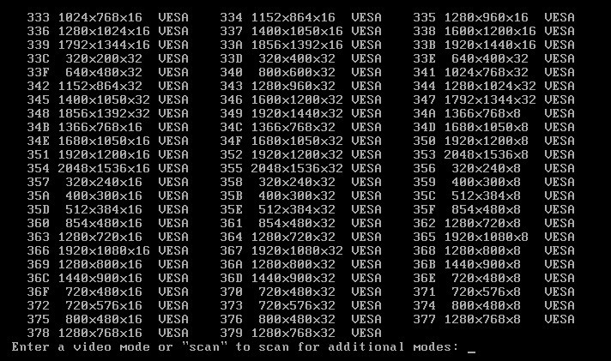

问：FrameBuffer有什么作用，如何开启与关闭FrameBuffer。

问：当有多块显示器时，如何设置tty终端的分辨率。

Q: 在tty终端下如何关闭笔记本显示器，使用外接显示器。

A:

GRUB是什么。有什么作用。

Q:查看文件编码的工具, 转换文件编码的工具

1.查看文件编码工具enca:

使用enca filename

1. 转换文件编码的工具

(1)enconv

将一个GBK编码的文件转换成UTF-8编码，enconv -L zh_CN -x UTF-8 filename

1. iconv 转换

iconv的命令格式如下： iconv -f encoding -t encoding inputfile

(3)在Vim中直接进行转换文件编码,比如将一个文件转换成utf-8格式

:set fileencoding=utf-8

Q:查看是否已经安装了某个包

A: rpm:

rpm -qa | grep xxx

deb:

dpkg -l | grep xxx

yum:

yum list installed | grep xxx

|  |
| --- |
| 为什么我的普通用户有输入法？以管理员（root）打开程序后无法使用中文输入。 以普通用户打开QtCreator可以输入中文，但是以管理员身份打开QtCreator后不能输入中文。 |
| 在你的用户目录下找到.bashrc，在这个文件最后加上： export LC_ALL=zh_CN.GB18030 export LANG=zh_CN.GB18030 export XMODIFIERS=@im=fcitx |

**修改主机名:**

